TRƯỜNG TIỂU HỌC NGUYỄN VĂN THỆ Tuần 28
HỌ VÀ TÊN: ……………………….. Thứ hai ngày …. tháng 5 năm 2020
Toán
LUYỆN TẬP CHUNG
(Học sinh làm bài 1, 2/SGK tr.144)
1. Một ô tô đi quãng đường 135 km hết 3 giờ. Một xe máy cũng đi quãng đường đó hết 4 giờ 30 phút. Hỏi mỗi giờ ô tô đi được nhiều hơn xe máy bao nhiêu km?
* Hướng dẫn :
- Học sinh ñoåi 4 giôø 30 phuùt = ….. giôø
- Học sinh tính số km mỗi giờ ô tô đi được.
- Học sinh tính số km mỗi giờ xe máy đi được.
- Học sinh tính xem mỗi giờ ô tô đi được nhiều hơn xe máy bao nhiêu km.

Bài giải
…………………………………………………………………………………………….…………………………………………………………………………………………………………………………………………………………………………………………………………………………………………………………………………………………………………………………………………………………………………………
…………………………………………………………………………………………….…………………………………………………………………………………………………………………………………………………………………………………………………………………………………………………………………………………………………………………………………………………………………………………
2. Một xe máy đi qua chiếc cầu dài 1250m hết 2 phút. Tính vận tốc của xe máy với đơn vị đo là km/giờ.
* Hướng dẫn :
- Học sinh tính vận tốc của xe máy với đơn vị đo là phút.
- Học sinh tính vận tốc của xe máy với đơn vị đo là giờ (bằng cách lấy đơn vị đo vận tốc là phút x với 60, sau đó đổi từ đơn vị m ra km).

Bài giải
…………………………………………………………………………………………….…………………………………………………………………………………………………………………………………………………………………………………………………………………………………………………………………………………………………………………………………………………………………………………
………………………………………………………………………………………………………………………………………………………………………………………………………………………………………………………………………………………

Toán
ÔN TẬP VỀ SỐ TỰ NHIÊN
(Học sinh làm bài 1, 2, 3 cột 1 /SGK tr.147)
1. a) Đọc các số :
70 815; 975 806; 5 723 600; 472 036 953
b) Nêu giá trị của chữ số 5 trong mỗi số trên :

Bài làm
…………………………………………………………………………………………….…………………………………………………………………………………………………………………………………………………………………………………………………………………………………………………………………………………………………………………………………………………………………………………
…………………………………………………………………………………………….…………………………………………………………………………………………………………………………………………………………………………………………………………………………………………………………………………………………………………………………………………………………………………………
…………………………………………………………………………………………………………………………………………………………………………………………
…………………………………………………………………………………………………………………………………………………………………………………………

2. Viết số thích hợp vào chỗ chấm để có :
a) Ba số tự nhiên liên tiếp : ...............................................................................
b) Ba số chẵn liên tiếp : ......................................................................................
c) Ba số lẻ liên tiếp : ..........................................................................................

3. So sánh số tự nhiên :
1000 ... 997
>
<
=
? 6987 ... 10 087
7500 : 10 ... 750

ÔN TẬP VỀ PHÂN SỐ
(Học sinh làm bài 1, 2, 3 (a, b), 4 /SGK tr.148-149)
1. a) Viết phân số chỉ phần đã tô màu của mỗi hình dưới đây :
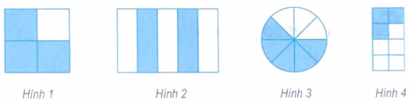
........................................................................................................................
b) Viết hỗn số chỉ phần đã tô màu của mỗi hình dưới đây :

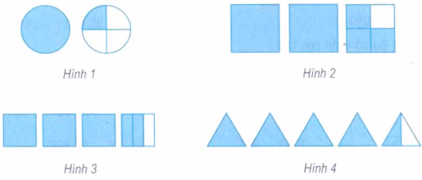

Bài làm
….………………………………………………………………………………………………………………………………………………………………………………………………………………………………………………………………………………………………………………………………………………………………………………
2. Rút gọn các phân số :
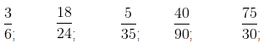

Bài làm
….………………………………………………………………………………………………………………………………………………………………………………………………………………………………………………………………………………………………………………………………………………………………………………
………………………………………………………………………………………………………………………………………………………………………………………
………………………………………………………………………………………………………………………………………………………………………………………

3. Quy đồng mẫu số các phân số :
a) $3\begin{aligned}\frac{4}{}\end{aligned}$ ; $2\begin{aligned}\frac{5}{}\end{aligned}$ b) $5\begin{aligned}\frac{\text{12}}{}\end{aligned}$ ; $\text{11}\begin{aligned}\frac{\text{36}}{}\end{aligned}$
Bài làm
….………………………………………………………………………………………………………………………………………………………………………………………………………………………………………………………………………………………………………………………………………………………………………………
………………………………………………………………………………………………………………………………………………………………………………………
………………………………………………………………………………………………………………………………………………………………………………………

4) Điền dấu > , < hoặc = vào chỗ chấm :
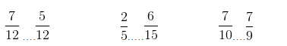
* Hướng dẫn :
- Học sinh điền dấu vào giữa hai phân số.
- Học sinh nhớ lại cách so sánh hai phân số cùng tử số.

